生成式对抗网络（Generative Adversarial Networks，GAN）综述
在2014年，由Ian Goodfellow提出。
GAN是一种无监督深度学习。其他无监督深度学习还包括BM、自动编码器AE等等。
GAN是一种生成模型。虽然GAN里面同时包含了生成网络和判别网络，但本质来说GAN的目的还是生成模型。
GAN是一种深度学习模型，GAN是将深度学习用于无监督学习的所有算法中最有前景的方法之一。

Ian Goodfellow用博弈论阐释了GAN背后的思想。每一个GAN都是一对模型，即一个生成模型（G）和一个判别模型（D）。因为D的存在，才使得GAN中的G不再需要对于真实数据的先验知识和复杂建模，也能学习去逼近真实数据，最终让其生成的数据达到以假乱真的地步（即D 也无法分别），最终G和D达到了某种纳什均衡。

模型框架
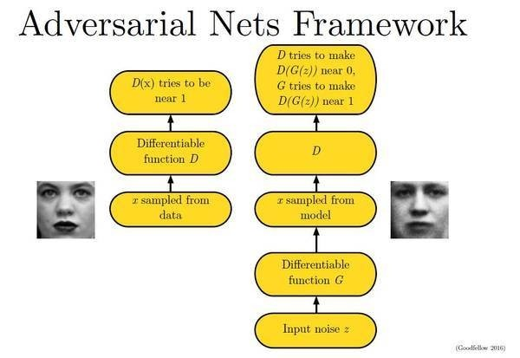

至少两个模块：生成模型（Generative Model）和判别模型（Discriminative Model）。原始 GAN 理论中，并不要求G（Generator）和D（Discriminator）都是神经网络，只需要是能拟合相应生成和判别的函数即可。但实用中一般均使用深度神经网络作为 G 和 D 。
G是生成模型，可以生成图片。输入是随机的噪声z。通过噪声z生成图片，即输出记做G(z)。
D是判别模型，判别一张图片是不是“真实的”。输入是训练数据或者生成网络产生的内容，记为x。输出是二分类结果D（x），代表x为真实图片的概率，如果D（x）为1，就代表100%是真实的图片，而如果D（x）为0，就代表不可能是真实的图片。

公式详解
这是最原始的GAN的loss公式，即目标函数为JS散度。公式中，x表示真实图片；z表示输入G网络的噪声；G(z)表示G网络生成的图片；D(x)表示D网络判断真实图片是否真实的概率（因为x就是真实的，所以对于D来说，这个值越接近1越好）；D(G(z))是D网络判断G生成的图片的是否真实的概率。

G的目的：D(G(z))是D网络判断G生成的图片是否真实的概率，G应该希望自己生成的图片“越接近真实越好”。也就是说，G希望D(G(z))尽可能得大，这时V(D, G)会变小。因此我们看到式子的最前面的记号是min_G。

D的目的：D的能力越强，D(x)应该越大，D(G(x))应该越小。这时V(D,G)会变大。因此式子对于D来说是求最大(max_D)。

当固定生成器G时，优化判别器D：D的输入有真实数据x（标注为1）和G(z)（标注为0），对于真实数据，D优化自己使得自己的输出接近1，对于生成数据，D优化自己使得自己的输出接近0。
当固定判别器D时，优化生成器G：此时输入D的G(z)标注为1，G优化自己使得D(G(z))接近1。

训练过程
在训练过程中，生成网络G的目标就是尽量生成真实的图片去欺骗判别网络D。而D的目标就是尽量把G生成的图片和真实的图片分别开来。生成模型和判别模型之间就形成了一种动态的“博弈过程”，判别器越来越擅长区分真实数据和生成数据，与此同时生成器不断学习从而让判别器更难区分。
博弈的最终结果，在最理想的状态下，G可以生成足以“以假乱真”的图片G(z)。对于D来说，它难以判定G生成的图片究竟是不是真实的，因此D(G(z)) = 0.5。

有时候，这种“博弈”机制效果还不错，即使是相当复杂的类噪声模式最终都是可预测的，但与输入数据特征相似的生成数据更难区分。总之，一个优秀的GAN需要有良好的训练方法，否则可能由于神经网络模型的自由性而导致效果很差。

用随机梯度下降法交替地训练D和G
普通的模型都是搭好架构，然后定义好 loss，直接扔给优化器训练就行了。但是 GAN 不一样，一般来说它涉及有两个不同的loss，这两个loss需要交替优化。
现在主流的方案是判别器和生成器都按照 1:1 的次数交替训练（各训练一次，必要时可以给两者设置不同的学习率，即 TTUR），交替优化就意味我们需要传入两次数据（从内存传到显存）、执行两次前向传播和反向传播。

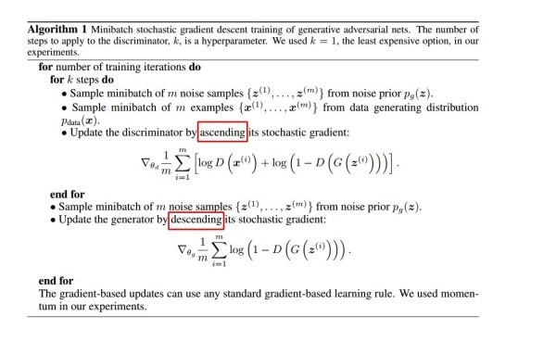
第一步，训练D。此时D是希望V(G, D)越大越好，所以是加上梯度(ascending)。
第二步，训练G。此时G是希望V(G, D)越小越好，所以是减去梯度(descending)。

训练GAN的难点
1）GAN不仅需要训练两个网络（它们可能都有自己的问题），还要很好地平衡它们的动态情况，所以有时会不收敛。如果预测或者生成任意一方比另一方更强，这个GAN就不会收敛。例如，在训练过程中，Discriminator很早就进入了理想状态，总能perfectly分辨出真假，因此无法给Generator提供梯度信息，而导致训练无法进行下去。
2）生成器和判别器的loss无法指示训练进程。训练过程不稳定。
3）模式崩溃的（collapse mode）问题，即最后生成的对象就只有少数几个模式，即生成样本缺乏多样性。

如何解决难以训练的问题
- 可以对目标函数进行修改。
往判别器加入L约束。从WGAN的用Wasserstein距离代替Jensen-Shannon散度，并使用参数裁剪；再到WGAN-GP使用梯度惩罚；再到SNGAN使用谱归一化。
Cycle GAN的D将Loss改为L2 Loss，训练稳定性提高了，好于传统的cross-entropy loss。

- 使用更合适的网络架构。
特别是合适的网络深度
Leaky ReLU, popular for DCGAN networks and for small datasets

3）在判别器中加入minibatch

常用的评价指标
生成图像的质量很难去量化，并且像 RMSE 这样的度量并不合适，因为合成图像和真实图像之间没有绝对的一对一对应关系。
一个常用的主观指标是使用 Amazon Mechanical Turk (AMT)，它雇用人类根据他们认为图像的真实程度对合成和真实图像进行评分。然而，人们通常对好的或坏的看法不同，因此我们还需要客观的指标来评估图像的质量。

Inception Score（IS）
《A Note on the Inception Score》中提出Inception Score（IS），但一般只用于imagenet数据集上。
基于类概率分布中的熵来评估图像。初始得分背后的一个直觉是图像 x 越好，条件分布 p(y|x) 的熵就越低，这意味着分类器对图像的高度信任。此外，为了鼓励模型生成各种类型的图像，边际分布 p(y)=∫p(y|x=G(z))dz 应具有高熵。
结合这两个讨论，初始分数由下式计算：
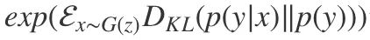
Inception score 既不对标签的先前分布敏感，也不对适当的距离测量敏感。此外，Inception score 受到类内模式崩溃的影响，因为模型只需要为每个类生成一个完美样本以获得完美的 Inception score，所以 Inception score 不能反应生成模型到底有没有模式崩溃。

FCN-score
与初始得分相似，FCN-score采用的理念是，如果生成图像是真实的，那么在真实图像上训练的分类者将能够正确地对合成图像进行分类。然而，图像分类器不需要输入图像非常清晰以给出正确的分类，这意味着基于图像分类的度量可能无法在分辨两个图像之间细节上很小的差异。更糟糕的是，分类器的决定不一定取决于图像的视觉内容，但可能受到人类不可见的噪声的高度影响，FCN-score 的度量也是存在问题。

Fréchet Inception Distance (FID)
首先，生成的图像嵌入到初始网络的所选层的潜在特征空间中。其次，将生成的和真实的图像的嵌入视为来自两个连续多元高斯的样本，以便可以计算它们的均值和协方差。然后，生成的图像的质量可以通过两个高斯之间的 Fréchet 距离来确定：
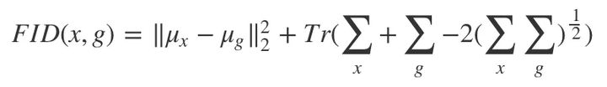
上式 (μx，μg) 和 (∑x,∑g) 分别是来自真实数据分布和生成样本的均值和协方差。FID 与人类判断一致，并且 FID 与生成图像的质量之间存在强烈的负相关。此外，FID 对噪声的敏感度低于 IS，并且可以检测到类内模式崩溃。

GAN与VAE的比较
AE中的loss是基于重建误差的。而只基于重建误差的图像生成，都或多或少会有图像模糊的缺点，因为误差通常都是针对全局。
例如：真实数据分布在一个U形的流形上，而MSE系的方法因为loss的形式往往会得到一个接近平均值所在的位置。

GAN的目标分布在流形上，所以只要大概收敛了，就算生成的图像都看不出是个啥，清晰度常常是有保证的。
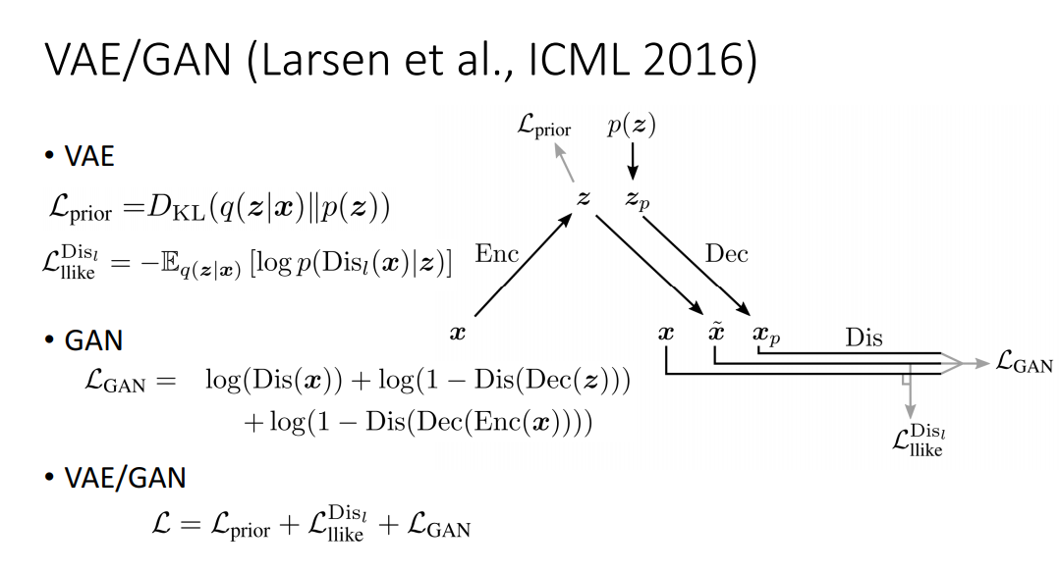

发展趋势
“我希望五年之后大家不再谈深度学习，而是至少谈GAN之类，一定要有自己能够产生出大数据来的方式ICCV2017基本是GAN主场作战了，印象最深的是cycle consistency + GAN的孪生三兄弟DualGAN；CycleGAN；DiscoGAN”--王飞跃

大部分改进归根到底就是对特征空间进行约束，缩小了解空间。
GAN的发展路线
1）cycleGAN。
2）修改loss（例如WGAN）。
3）与VAE结合。
4）conditional GAN。在训练期间联合学习带有特征标签的图像的模型，使得图像生成能够以自定义特征为条件。

实际应用领域
1）图像生成
目前GAN最常使用的地方就是图像生成，例如：
超分辨率任务，用SRGAN。
小目标检测，用GAN生成高清图像以提高小目标检测的精度。
图像修复等等。
人脸编辑在2019年左右比较火。

2）数据增强
用GAN生成的图像来做数据增强。具体而言，先用原始数据（即使只有2000张图）训练一个GAN，然后将生成的图片加入到数据集中，一般而言性能都有提升。。
对于生成的图像，它们既不属于原始数据，也不属于预定义的类别，在给予其label时是使用pseudo label（伪标签）的方式，主要有以下三种（假设做五分类）：
a)把生成的数据都当成新的一类, 六分类，那么生成图像的 label 就可以是 （0, 0, 0, 0, 0, 1） 这样给。
b)按照置信度最高的动态去分配，那个概率高就给谁。比如第三类概率高（0, 0, 1, 0, 0）
c)既然所有类都不是，那么可以参考inceptionv3，搞label smooth，每一类置信度相同（0.2, 0.2, 0.2, 0.2, 0.2）."

- Domain transform（包括风格转换）
有成对的图像就用pix2pix系列，没有成对的图像就用cycleGAN。
不同属性的人脸生成。
行人重识别REID。

Neural Style图像风格迁移/纹理生成
在2015年前所有的关于图像纹理的论文都是手动建模的，主要就是纹理可以用图像局部特征的统计模型来描述。
图像风格迁移也好不到哪里去，甚至比纹理生成还惨。因为纹理生成至少不管生成什么样子的纹理都叫纹理生成，然而图像风格迁移这个领域当时连个合适的名字都没有，因为每个风格的算法都是各管各的，互相之间并没有太多的共同之处。比如油画风格迁移，里面用到了 7 种不同的步骤来描述和迁移油画的特征。又比如头像风格迁移里用到了三个步骤来把一种头像摄影风格迁移到另一种上。以上十个步骤里没一个重样的，可以看出图像风格处理的研究在2015年之前基本都是各自为战，捣鼓出来的算法也没引起什么注意。
严格来说文理只是图片风格的一部分，但是不仔细研究纹理和风格之间的区别的话，乍一看给人感觉还真差不多。
如今，图像风格迁移领域都是GAN活在pix2pix。

传统的图像漫画特效算法
主要思路可以分两部分：
- 简化图像，即去除图像细节，仅保留图像主要信息。
除了meanshift算法外，还可以使用保留边缘信息的图像平滑算法，比如经典的双边滤波、域变换，WLS、导向滤波、L0范数平滑等等。
针对于漫画特效，使用L0范数平滑算法比较适合，这样输出的结果图看着更有层次感。

- 生成合适的边缘线条，最后将两者合成即可，合成其实就是将两者简单一乘即可。
生成图像边缘图。图像经过平滑简化后，边缘检测效果也会更好。杂乱无章的零碎边缘线条将大大减少，检测到的图像边缘会更连贯，更集中。
有了简化图和边缘图，那么基本就可以生成漫画特效了。
传统方法为直接将两者合成，即将简化图像结果与边缘检测结果直接合成。但是，由于检测的边缘往往很生硬，缺乏平滑的笔触效果，这样直接合成的漫画特效看起来不是很理想。本算法的主要创新点就是在提取的边缘基础上，增加了线积分卷积（LIC算法）滤波，经过该算法处理后，提取的边缘将会非常圆润、平滑，视觉上更接近漫画手绘效果。

deep dream
虽然我们不知道神经元是怎么工作的，但是如果我们知道了它的激活条件，会不会能对理解神经网络更有帮助呢？于是他们编了一个程序，（用的方法叫 back propagation，和训练神经网络的方法一样，只是倒过来生成图片。）把每个神经元所对应的能激活它的图片找了出来，之前的那幅特征提取示意图就是这么生成的。有人在这之上又进一步，觉得，诶既然我们能找到一个神经元的激活条件，那能不能把所有关于“狗”的神经元找出来，让他们全部被激活，然后看看对于神经网络来说“狗”长什么样子的？
长得其实是这样的：
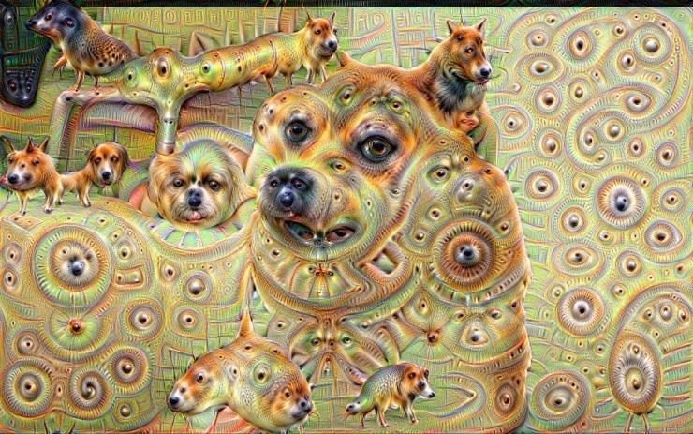
这是神经网络想象中最完美的狗的样子，非常迷幻，感觉都可以自成一派搞个艺术风格出来了。而能把任何图片稍作修改让神经网络产生那就是狗的幻觉的程序被称作 deep dream。

一些trick
通过梯度上升算法来激活特定的卷积网络

用Instance Normalization来代替通常的Batch Normalization，可以改善风格迁移的质量。

改进转置卷积。原先使用GAN生成图像的时候，一般都是采用转置卷积直接对图像进行上采样。这篇文章指出了转置卷积的一些问题，认为转置卷积由于不合理的重合，使得生成的图片总是有“棋盘状的噪声点”，它提出使用先将图片放大，再做卷积的方式来代替转置卷积做上采样，可以提高生成图片的质量。

消除运动模糊
在没有提供任何关于核（kernel）或相机的运动信息的情况下，怎样去除单张照片中的运动模糊(Motion Blur)呢？
可以。模糊处理可以看作是图像转化中的一个特例。例如DeblurGAN。

NLP领域
一般而言，GAN不能用于NLP领域。
GAN是否可以应用到NLP上?Yoshua Bengio的得意门生 Ian Goodfellow 博士回答了这个问题：GANs 目前并没有应用到自然语言处理（NLP）中，因为 GANs 仅仅定义在真值数据中，GANs 通过训练出的生成器来产生合成数据，然后在合成数据上运行判别器，判别器的输出梯度将会告诉你，如何通过略微改变合成数据而使其更加现实。

只有在数据连续（输入连续）的情况下，你才可以略微改变合成的数据，而如果数据是离散的，绝对不可以改变合成数据，一点都不可以。
例如，如果你输出了一张图片，其像素值是1.0，那么接下来你可以将这个值改为1.0001。如果你输出了一个单词“penguin”，那么接下来就不能将其改变为“penguin + .001”，因为没有“penguin +.001”这个单词。如果想改的话，你必须将“penguin”变为“ostrich”或其他。因为所有的自然语言处理（NLP）的基础都是离散值，如“单词”、“字母”或者“音节”，没有人真正知道怎样才能在 NLP 中应用 GANs。

参考资料
http://geek.csdn.net/news/detail/230599

